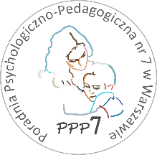
Poradnia Psychologiczno-Pedagogiczna Nr 7
02-524 Warszawa, ul. Narbutta 65/71, tel. 0 22 849 99 98, 0 22 849 98 03
www.ppp7.pl , poradnia@ppp7.pl

Kids’ Skills – Dam radę!

Zapraszamy uczniów starszych grup przedszkolnych i klas I-III szkół podstawowych razem z rodzicami na zajęcia Kids Skills, podczas których wspólnie będziemy uczyć się nowych umiejętności.
Metoda Kids’ Skills zakłada, że nie skupiamy się na problemach dziecka, ale na nowych umiejętnościach, które poprzez zabawę może opanować, aby lepiej radzić sobie z doświadczanymi trudnościami.
Zajęcia prowadzone są w formie indywidualnej. Liczba spotkań zależy od nasilenia trudności dziecka i jest uzgadniana z rodzicem podczas pierwszego spotkania. Zajęcia trwają 60 min i odbywają się co tydzień.
Na zajęcia kwalifikuje osoba prowadząca na podstawie zgłoszeń psychologów opiekujących się placówkami.

Terminy zajęć: soboty 9:00, sala 35
Prowadzące: Dominika Kasprzyk - psycholog

